**제목1) 잔주름 개선, 콜라겐 합성 증가시키는 인체제대혈배양액**

**제목2) 밝아진 피부톤, 달라진 피부결**

다프넬리아 ‘마마퀸 스템셀 크림’

나이 들수록 마른 대추처럼 자글자글하고 칙칙한 피부를 되돌릴 수 있는 방법에 대한 연구는 오래되었다. 그중 우리가 주목할 연구가 있다. 하버드 대학교 연구진은 늙은 쥐와 젊은 쥐의 혈액 교차 실험으로 역노화 유전자인 GDF11를 발견했다. GDF11은 성장분화인자로 피부섬유아세포 증식 및 콜라겐이나 엘라스틴 등의 증가에 의해 피부 재생과 탄력에 도움을 준다. 이러한 GDF11은 타 줄기세포에 비해 인체제대혈세포에 120배 이상 많이 발현되어 확실한 효과를 선사한다.

다프넬리아의 ‘마마퀸 스템셀 크림’은 GDF11이 담긴 인체제대혈배양액을 주원료로 달라진 피부결과 맑아진 피부톤을 선사한다. 인체제대혈배양액인 ‘USC-1994®’에는 89가지의 유효성분이 담겨 있어 콜라겐 합성을 최대 250% 촉진한다. 모공 1/1700 크기의 작은 엑소좀이 유효성분을 피부 속 끝까지 닿게 도와 피부 본연의 빛을 찾아 준다. 해당 엑소좀은 지방이나 골수 줄기세포 배양액 대비 2배 이상 높은 피부 유효성장인자를 함유했다. USC-1994®의 인체적용 시험 결과 4주면 ▲눈가 주름 ▲피부 진피 치밀도 ▲기미나 색소 침착 개선 등에서 효과가 있는 것을 확인했다.

‘천연 보습막’이라 불리는 식물성 뮤신 3종(참마·오크라·연근)까지 담아 ‘마마퀸 스템셀 크림’의 유효성분과 피부 속 수분이 빠져나가지 못하도록 설계했다. 식물의 뮤신은 여러 당단백질이 함유되어 피부 건조를 예방하고 상처 치유에 효과적인 원료로 주목받고 있다.

다프넬리아 관계자는 “인체제대혈배양액은 성인의 지방이나 골수에서 추출한 여타의 줄기세포보다 훨씬 뛰어나다”며 “4주면 느낄 수 있는 탁월한 효과를 경험해보길 바란다”고 이야기했다. 한편 다프넬리아는 ‘마마퀸 스펨셀 크림’을 구입하는 고객들을 대상으로 특별한 이벤트를 진행하고 있다. 자세한 내용은 다프넬리아 고객센터에서 확인 가능하다. 문의 1644-7700

**증명 자료입니다.**

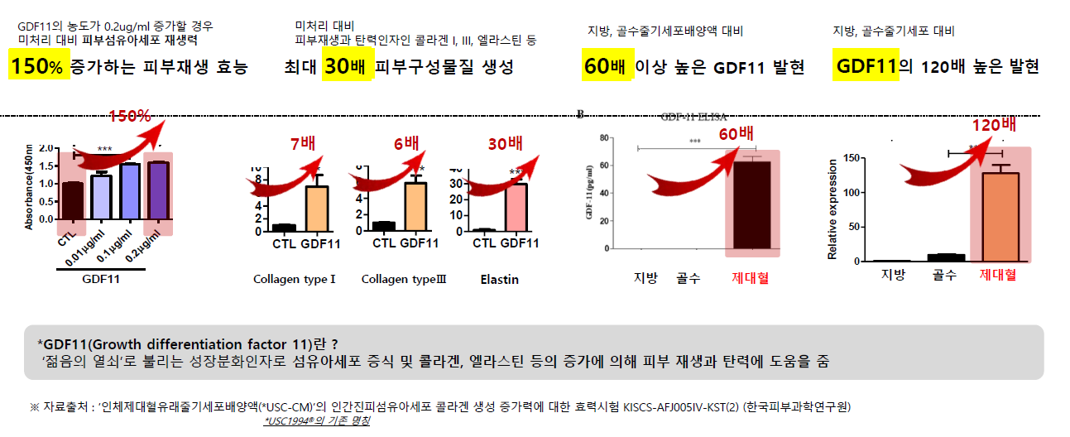

자료출처 : ’인체제대혈유래줄기세포배양액(*USC-CM)’의 인간진피섬유아세포 콜라겐 생성 증가력에 대한 효력시험 KISCS-AFJ005IV-KST(2) (한국피부과학연구원)